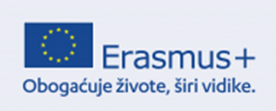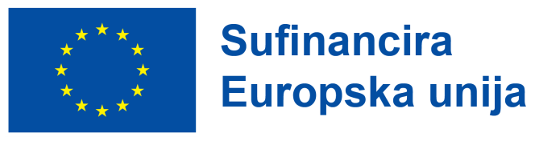

Projektni tim za provođenje Erasmus+ projekata u Medicinskoj školi Varaždin raspisuje:

NATJEČAJ ZA MOBILNOST UČENIKA

Medicinska škola Varaždin dobila je bespovratna sredstva za provođenje Erasmus+ KA122 projekta "Otvorenim umom do zdravog srca" (2025-1-HR01-KA122-SCH-000345231) u razdoblju od 1. lipnja 2025. do 30. studenoga 2026. godine.

Projekt „Otvorenim umom do zdravog srca“ želi ostvariti sljedeće ciljeve:
- osvijestiti učenike o važnosti emocionalne inteligencije izradom digitalne brošure povećavanjem njihova emocionalnog rječnika
- istražiti utjecaj zatvorenog/otvorenog prostora na emocije izradom emocionalne mape
- osnažiti njihove socio-emocionalne, komunikacijske i građanske vještine osnivanjem izvannastavne aktivnosti Drama &Debata
- povećati nastavničke kapacitete sudjelovanjem na tečajevima i opažanju nastave (job-shadowingu)
- uvesti europsku dimenziju u školsku kulturu.

U sklopu projekta organiziraju se učeničke mobilnosti za 20 učenika koji pohađaju od drugog do četvrtog. razreda naše škole.
Učenici će sudjelovati u JEDNOJ OD četiri predviđene mobilnosti u Portugalu, Italiji i Turskoj tijekom drugog polugodišta školske godine 2025./2026. (Portugal, Italija) i prvog polugodišta 2026./2027. (Turska).
Radni jezik mobilnosti za učenike je engleski. Učenici će biti smješteni u osiguranom smještaju, a svi ostali troškovi podmireni su sredstvima Europske unije.
Učenici će biti izabrani na osnovi razrađenog i priloženog selekcijskog postupka nakon što se prijave na ovaj natječaj.

U Varaždinu, 25. rujna 2025. Projektna koordinatorica Nataša Sajko

